Registrační číslo projektu: CZ.1.07/1.1.38/02.0025
Název projektu: Modernizace výuky na ZŠ Slušovice, Fryšták, Kašava a Velehrad
Tento projekt je spolufinancován z Evropského sociálního fondu a státního rozpočtu České republiky.

Práce

NÁZEV

FY_026_Práce, Energie, Teplo_ Práce

Autor: Mgr. Barbora Pivodová

Škola: Základní škola Slušovice, okres Zlín, příspěvková organizace

Anotace:

- Pracovní list je určen pro individuální práci žáků v předmětu fyzika pro
8. ročník a pro práci s projektorem a počítačem
- Materiál rozvíjí a prověřuje znalosti žáků o učivu práce.
- Je určen k vyvozování pojmů a procvičování slovních úloh.
- Materiál vznikal ze zápisů a příprav autorky.
- Vznikl jako doplňující materiál k učebnici: KOLÁŘOVÁ, Růžena. Fyzika pro
8. ročník základní školy. 1. vydání. Praha: Prometheus, 2003.222 s. ISBN 80-7193-149-3.

Téma: PRÁCE

1. Jak se jmenuje fyzik, po kterém je pojmenovaná jednotka práce?

……………………………………… 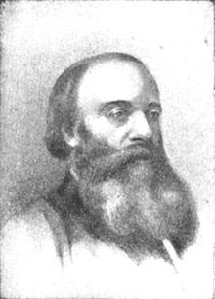 Obr. 1

2. Označte správnou definici pro práci:
- těleso nebo pole koná práci, jestliže působí silou
- těleso nebo pole koná práci, jestliže posouvá těleso po dráze
- těleso nebo pole koná práci, jestliže působí silou na jiné těleso a přemísťuje ho po určité dráze

3. Označte správnou odpověď: Práci značíme
- P
- c
- W
- V

4. Označte správnou odpověď: Práci vypočítáme
- V= m · ρ
- W = F· s
- W= F· t
- W= P · t

5. Převeďte:
7,5 kJ = J 0,82 MJ = J
180 J = kJ 4000 J = MJ
3,5 MJ = kJ 14 kJ = MJ

6. Příklad číslo 1:
Jakou práci vykonala Jana, když posunula balík o hmotnosti 8 kg do vzdálenosti
90 cm?

7. Příklad číslo 2:
Pomocí pevné kladky jsme zvedli břemeno o hmotnosti 30 kg do výšky 1,5 m. Jakou práci jsme vykonali?

8. Křížovka:
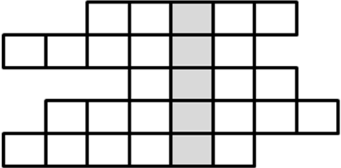

1. Písmenem V značíme fyzikální veličinu
2. Pohybové zákony zformuloval anglický fyzik
3. Hmotnost můžeme určit v jednotce
4. Teploměrem měříme
5. Síla je vektorová veličina a je daná velikostí a

9.) 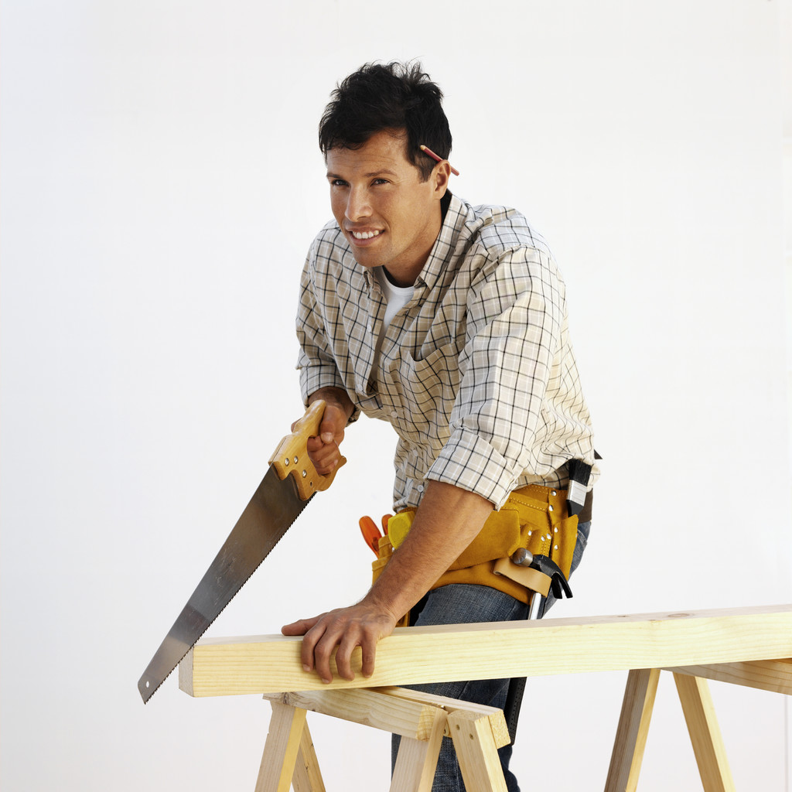 Obr. 2
Test:
Varianta: A

1. a) 0,30 MJ= J b) 12J= kJ

Příklad:
Jakou práci vykonáme, jestliže působíme na těleso silou 200 N a posuneme ho
po dráze 5m.

Varianta: B

1. a) 0,18 MJ = kJ b) 80 000 J= MJ

Příklad:

Urči práci, která byla vykonaná za 15 minut, jestliže výkon je 70 W.

ŘEŠENÍ:
1. James Prescott Joule
2. c
3. c
4. b, d
5. 7500 J; 0,180 kJ; 3500 kJ; 820000 J; 0,004 MJ; 0,014 MJ

6. Příklad číslo 1:
m= 8 kg
s = 90 cm = 0,9 m
W= ? (J)
F= m·g W= F·s
F= 8 kg ·10 $\frac{N}{\text{kg}}$ W= 80 N · 0,9 m
F= 80 N W= 72 J

7. Příklad číslo 2:
m= 30 kg
s = 1,5 m
W= ? (J)
F= m·g W= F·s
F= 30 kg ·10 $\frac{N}{\text{kg}}$ W= 300 N · 1,5 m
F= 300N W= 450 J

8. Křížovka: (řešení Joule)
1. objem 3. tuna 5. směrem
2. Newton 4. teplotu

9.)

Test: Varianta: A
1. a) 300 000J b) 0,012 kJ

Příklad:
F= 200 N
s= 5 m
W= ? (J)
W= F·s
W= 200N· 5m
W= 1000 J

Varianta: B
1. a) 180 kJ b) 0,08 MJ

Příklad:

t= 15 min. = 900s
P= 70 W
W= ? (J)
W = P· t
W= 70W·900s
W= 63 000J= 63 kJ

Informace k pracovnímu listu

- pracovní list vytvořila Mgr. Barbora Pivodová

Obr. 1 Soubor: James Joule.jpg Skočit na: Navigace, Hledání. In: Wikipedia: the free encyclopedia [online]. San Francisco (CA): Wikimedia Foundation, 2001-, 10.10.2005 [cit. 2012-11-26]. Dostupné z: http://cs.wikipedia.org/wiki/Soubor:James_Joule.jpg
http://cs.wikipedia.org/wiki/James_Prescott_Joule

Obr. 2 Klipart: office.microsoft.com

